Kolokviumo užduotys
Grupė | Pavardė Vardas | Savarankiško  darbo Nr. | Lygčių  Nr. | Sprendimo metodas
 |  |  |  | daugianario | sistemos
IFF-0 (IF-0/7) | Kusas Karolis | 15 | 3 | Stygų | LU skaidos

- Vienos lygties sprendimo algoritmai. Duota daugianario lygtis f(x)=0.
  - Grafiškai pavaizduokite funkciją.
  - Nustatykite daugianario f(x) šaknų intervalą, taikydami „grubų“ ir tikslesnį įverčius.
  - Apskaičiuokite ir grafiškai pavaizduokite daugianario šaknis, taikydami nurodytą metodą.
  - Patikrinkite gautas šaknų reikšmes naudodami MATLAB funkciją roots.
Darbo rezultatus pateikite Word faile, kurį pavadinkite savo pavarde.
- Daugianario grafiką su pažymėtomis šaknimis.
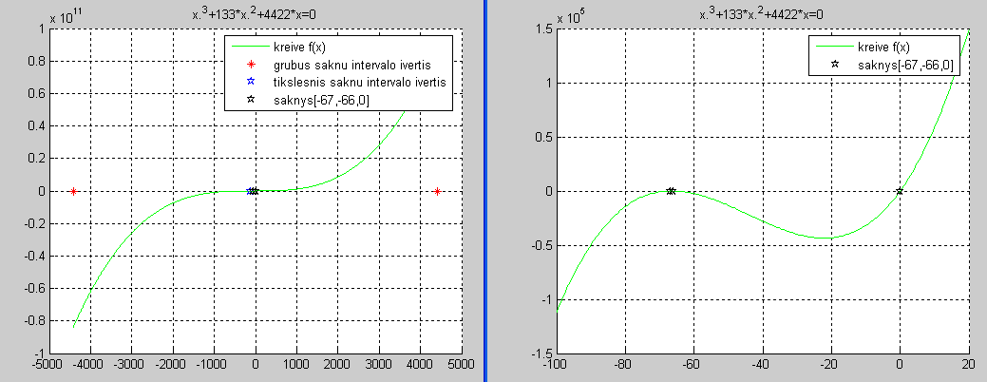
- Rezultatų lentelę.
Metodas |  | Lygtis |  |  | Šaknų intervalo įverčiai
Stygų |  | x³+133x²+4422x=0 |  |  | Grubus 4423  Tikslesnis -134, 0
Šaknis | Intervalas  arba artinys |  | Tikslumas | Iteracijų  skaičius | Iteracijų pabaigos sąlygos | roots  funkcijos rezultatas
-9.40409e-014  -67  -66 | [-7, 14]  [-69, -66.6]  [-66.6, -10] |  | -9.40409e-014  0  0 | 28  63  206 | |f(x)|≤1e-9  |f(x)|≤1e-9  |f(x)|≤1e-9 | 0  -67.0000  -66.0000

- Programos kodą.
function ND1_f_skanavimas
clc, close all
syms f x

f='x.^3+133*x.^2+4422*x';

% ------------- Grubus ivertis:
R=1+4422/1

% ------------ Tikslesnis ivertis:
% teigiamoms saknims:
Rteig=0 % nėra neigiamų koeficientų
% neigiamoms saknims:
B=133;
Rneig=1+B/1

Stygos(-7, 14);
Stygos(-69, -66.6);
Stygos(-66.6, -10);

fprintf(1, '\nSprendiniu patikrinimas:');
spr=roots([1 133 4422 0])

% grafinis funkcijos, saknu ir grubaus ivercio intervalo pavaizdavimas:
x=[-R:R/500:R];
figure(1);grid on;hold on
plot(x,eval(f),'g-')
plot([-R,R],[0 0],'r*')

plot([-min(R,Rneig),min(R,Rteig)],[0,0],'bp')
plot(spr,zeros(size(spr)),'kp')
legend('kreive f(x)','grubus saknu intervalo ivertis','tikslesnis saknu intervalo ivertis','saknys[-67,-66,0]');
title([char(f),'=0'])

figure(2);grid on;hold on;
x=[-100:0.5:20];
plot(x,eval(f),'g-');
plot(spr,zeros(size(spr)),'kp');
legend('kreive f(x)', 'saknys[-67,-66,0]');
title([char(f),'=0']);

end

function Stygos(l, r)
syms f x;
f=x^3+133*x^2+4422*x;
eps=1e-9;
xn=l; xn1=r; prec=1;
iter=0;
while prec > eps
iter=iter+1;
x=xn;fxn=eval(f);x=xn1;fxn1=eval(f);
k=abs(fxn/fxn1);xmid=(xn+k*xn1)/(1+k);
x=xmid;fxmid=eval(f);

% jeigu pradzioje tikriname kairi taska
x=xn;fxn=eval(f);
if sign(fxmid) == sign(fxn), xn=xmid;
else, xn1=xmid;
end

prec=abs(fxmid);
end
fprintf(1,'po %d iteraciju tikslumas pasiektas, intervale [%d; %d] rasta saknis xmid=%g\n',iter,l,r,xmid);
return;
end

- Tiesinių lygčių sistemų sprendimo algoritmai. Duota tiesinių lyčių sistema [A][X]=[B].
  - Išspręskite šias sistemas, naudodami nurodytą metodą.
  - Patikrinkite gautus sprendinius ir skaidas, įrašydami juos į pradinę lygčių sistemą.
  - Patikrinkite gautus sprendinius, naudodami MATLAB lygčių sistemų sprendimo (visiems metodams) ir matricų skaidos funkcijas (skaidos metodams).
Tame pačiame Word faile pateikite rezultatus:
- Rezultatų lentelę.
Sprendinys [X] | Skaidos rezultatai (skaidos metodams) | Daugikliai ir iteracijų skaičius (iteraciniams metodams) | Sprendinio patikrinimas
Sprendinys [X] | Skaidos rezultatai (skaidos metodams) | Daugikliai ir iteracijų skaičius (iteraciniams metodams) | [A][X]-[B] | Lygčių sistemos sprendimo funkcija (nurodykite konkrečią) | Skaidos funkcija (nurodykite konkrečią)
-1.0108  4.2628  -2.9697  1.1945  0.4541 | U  16.0000 3.0000 -1.0000 4.0000 -3.0000  0 4.3125 2.5625 -1.2500 17.6875  0 0 7.6812 0.0580 -5.4203  0 0 0 14.2792 -2.1094  0 0 0 0 -7.7386  L  1.0000 0 0 0 0  0.5625 1.0000 0 0 0  0.3125 0.2464 1.0000 0 0  0 0.2319 0.1830 1.0000 0  0.2500 0.5217 0.1189 0.0452 1.0000 |  | 1.0e-014 *  -0.2220  0.3553  -0.1776  0  -0.0888 | linsolve | lu

- Programos kodą.
% Lygciu sistemos sprendimas taikant LU skaida

clc
A=[4 3 2 1 0;
5 2 8 1 -2;
0 1 2 14 1;
9 6 2 1 16;
16 3 -1 4 -3]

b=[4;-20;15.5;19;3]
n=size(A,1)
P=[1:n]
Aold=A
bold=b

for i=1:n-1
[a,iii]=max(abs(A(i:n,i)));
A([i,i+iii-1],:)=A([i+iii-1,i],:);
P([i,i+iii-1])=P([i+iii-1,i]);
for j=i+1:n
r=A(j,i)/A(i,i);
A(j,i+1:n)=A(j,i+1:n)-A(i,i+1:n)*r;
A(j,i)=r;
end
end
b=b(P)
% 1-as atvirkstinis etapas, sprendziama Ly=b, y->b
for i=2:n, b(i,:)=b(i,:)-A(i,1:i-1)*b(1:i-1); end
% 2-as atvirkstinis etapas , sprendziama Ux=b, x->b
for i=n:-1:1, b(i)=(b(i)-A(i,i+1:n)*b(i+1:n))/A(i,i); end

fprintf(1, 'Sprendinys:');
x=b
fprintf(1, 'AX-B:');
Aold*x-bold
fprintf(1, 'Sprendinio patikrinimas:');
linsolve(Aold, bold)
%Gauname L ir U matricas
L=[];
U=[];
for i=1:n
U=[U; zeros(1, i-1), A(i,i:n)];
end
for i=1:n
L=[L; A(i,1:i-1) 1 zeros(1, n-i)];
end
fprintf(1, 'Gauta skaida');
U
L
fprintf(1, 'Atstatyta pradinė matrica');
A=L*U;
A=A(P,:)
fprintf(1, 'Skaidos patikrinimas:');
[L,U,P]=lu(Aold);
U
L

Pastaba. Programos turi atlikti tik užduotyje nurodytus veiksmus ir tik nurodytais metodais.

